Прямоугольный треугольник с углом в 30 градусов

Свойство
Катет прямоугольного треугольника, лежащий напротив угла в , равен половине гипотенузы.
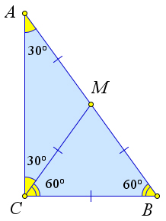

Доказательство
Рассмотрим треугольник , в котором . Докажем, что .
Пусть – медиана.
Тогда , следовательно, и – равнобедренные.
Тогда , следовательно, .
Тогда – равносторонний, следовательно, .

Первый признак
Если катет прямоугольного треугольника равен половине гипотенузы, то угол, противолежащий этому катету, равен .

Доказательство
Рассмотрим прямоугольный треугольник , в котором .
Докажем, что .

Второй признак
Если в треугольнике напротив угла в лежит сторона, равная половине другой стороны этого треугольника, то треугольник прямоугольный.
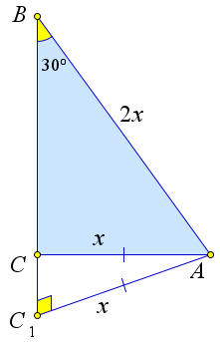

Доказательство

Первый способ.
Рассмотрим треугольник , в котором .
Докажем, что тогда .
Предположим противное, тогда из точки можно опустить перпендикуляр на прямую .
Треугольник – прямоугольный,, следовательно, .
Тогда – равнобедренный, и , что невозможно.
Значит,
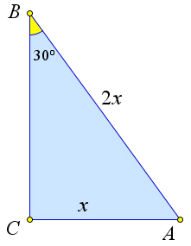

Второй способ.
Рассмотрим треугольник , в котором .
По теореме синусов для : .
Тогда , то есть .

